附件1：
会议议程（暂定）
一、时间：2015年7月2日~3日（1日报到）
二、地点：福建省劳安设备技术开发中心（连江）培训基地
三、议程：
时间 |  | 会议内容
2日 | 9:15-9:50 | 领导致辞
2日 | 10:00-11:50 | 《特种作业机器人术语》和《特种作业机器人分类、符号、标志》两项国家标准起草组工作总体部署
2日 | 12:00-14:30 | 午餐（工作餐）
2日 | 14:30-17:30 | 标准编制1.1培训及标准化工作讲座
2日 | 17:30-18:30 | 晚餐（工作餐）
3日 | 8:00-11:50 | 分组讨论《特种作业机器人术语》和《特种作业机器人分类、符号、标志》两项国家标准起草组分工、计划以及特种作业机器人标准体系、国家标准编制规划内容。
3日 | 12:00-14:00 | 午餐（工作餐）
3日 | 14:00-15:30 | 分组讨论《特种作业机器人术语》和《特种作业机器人分类、符号、标志》两项国家标准起草组分工、计划以及特种作业机器人标准体系、国家标准编制规划内容。
3日 | 15:50-17:00 | 1、两项标准起草组组长总结汇报  2、讨论国家标准编制与联盟标准制规划  3、全国特种作业机器人标准化工作组秘书处秘书长总结
3日 | 17:30-18:30 | 晚餐（工作餐）

附件2 ：
参会回执
姓名 |  |  |  | 性 别 |  | 职务职称
单 位 |  |  |  |  |  | 部 门
手 机 |  |  |  |  | 电子邮件
住宿要求 |  | 标间330元/天  （含单早） |  |  | □单住 □合住
到达日期 |  | 月 日 |  |  | 离开日期 |  |  | 月 日
到达航班号/列车次
离开航班号/列车次
备注

附件3 ：
会议地点交通指引
交通路线
1、福州长乐机场至会议地点
福州长乐机场乘坐大巴至福州闽运汽车北站（福州火车北站旁）——乘大巴至连江闽运车站——乘潘渡公交专线（或乘出租车）至牛栏坪村下车即到。
2、福州火车南站至培训基地
乘动车至连江火车站——乘1、7路公交至连江县闽运车站——换乘潘渡公交专线至牛栏坪村。
3、自驾线路
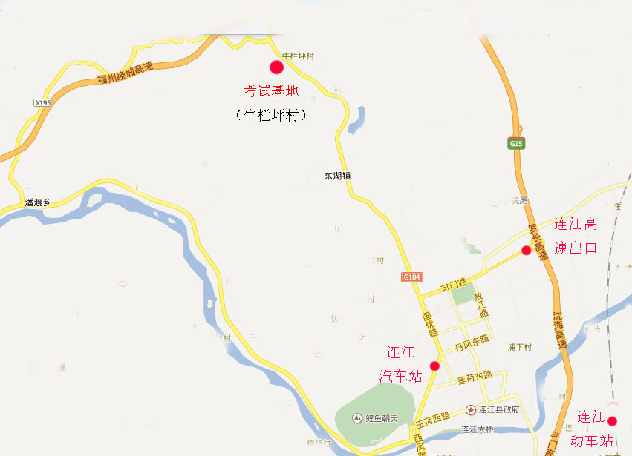
沈海高速公路连江高速出口—进入可门路直行到尽头（约1.4公里）—右拐进入104国道（往罗源/宁德方向）—行驶6公里左右即到（注意超速拍照）。

